IMPACTO DAS MUDANÇAS DA NBR 6118 NO DIMENSIONAMENTO DE UMA ESTRUTURA EM CONCRETO ARMADO

Lean Potenciano e Silva¹, Leandro Henrique de Oliveira Moreira², Eduardo Ramos Muniz³

¹Acadêmico - FacMais - Faculdade de Inhumas - GO, leansilva@aluno.facmais.edu.br
²Acadêmico - FacMais - Faculdade de Inhumas-GO, leandromoreira@aluno.facmais.edu.br
³ Professor Esp. - FacMais - Faculdade de Inhumas-GO, eduardoramos@facmais.edu.br

Correspondência com os autores
FacMais – Faculdade de Inhumas. Avenida Monte Alegre, nº 100 Residencial Monte Alegre - GO, 75400-000. Inhumas – Goiás – Brasil.
e-mail: leansilva@aluno.facmais.edu.br, leandromoreira@aluno.facmais.edu.br.
Impacto das Mudanças da NBR 6118 no Dimensionamento de uma Estrutura Em Concreto Armado

Resumo
O presente trabalho visa oferecer diretrizes e indicar requisitos básicos de qualidade, desempenho e segurança. As normas técnicas são um resumo das experiências e conhecimentos aprendidos através de pesquisas, práticas e técnicas adquiridas nos mais diversos campos de trabalho, sendo recomendações que devem ser seguidas a fim de minimizar a existência de conflitos. A associação brasileira de normas técnicas (ABNT) atualiza suas versões de tempos em tempos visando padronizar processos. A norma brasileira de projeto de estruturas de concreto ABNT NBR 6118, sofreu no ano de 2014 uma revisão em relação a sua publicação do ano de 2003. As inovações da presente norma regente são reflexos de transformações técnicas, avanço do conhecimento e utilização de ferramentas para cálculo estrutural. Buscando colaborar com essa discussão o presente trabalho tem como objetivo verificar de forma comparativa segundo a norma do ano de 2003 e a norma vigente em 2014 as principais mudanças ocorridas no dimensionamento de uma estrutura de concreto armado através de um estudo de caso em nível de projeto estrutural de uma edificação residencial de pequeno porte de 141,96 m², com o auxílio da ferramenta computacional software Eberick em sua versão do ano de 2020, comparando resultados gerados em termos de consumo de aço, volume de concreto, formas, cargas geradas nas fundações, comportamento da estrutura frente a cargas horizontais e suas características geométricas básicas como pilares, vigas e lajes.

Palavras-chave: Concreto armado; normas; eberick.

Impact of Changes in Standard NBR 6118 on the Design of a Reinforced Concrete Structure

Abstract
The present work aims to offer guidelines and indicate basic quality, performance and safety requirements, the technical standards are a summary of the experiences and knowledge learned through research, practices and techniques acquired in the most diverse fields of work, and are recommendations that must be followed in order to minimize the existence of conflicts. The Brazilian Association of Technical Standards (ABNT) updates its versions from time to time in order to standardize processes. The Brazilian standard for the design of concrete structures ABNT NBR 6118 was revised in 2014 compared to its 2003 publication. structural calculation. Seeking to collaborate with this discussion, this work aims to verify, in a comparative way, according to the 2003 standard and the current standard in 2014, the main changes that occurred in the design of a reinforced concrete structure through a case study at the level of structural design of a small residential building measuring 141.96 m², with the aid of the computational tool Eberick software in its 2014 version, comparing results generated in terms of steel consumption, concrete volume, shapes, loads generated on the foundations, behavior of the structure against horizontal loads and its basic geometric characteristics such as columns, beams and slabs.

Keywords: Reinforced concrete; standards; eberick.

1. INTRODUÇÃO

Desde que o ser humano passou a morar em cavernas e posteriormente sentiu a necessidade de construir sua própria habitação, para proteger-se de ameaças maiores como animais e até mesmo de condições climáticas desfavoráveis, ele desenvolveu técnicas construtivas das mais diversas formas. Ter um planejamento para execução dessas técnicas é algo extremamente necessário, a começar do esboço do desenho do que será executado até posteriormente, a edificação em si.
Com o intuito de promover uma padronização na confecção de projetos, na execução, no controle das obras e dos materiais que garantam a segurança adequada e a qualidade do produto final, a Associação Brasileira de Normas Técnicas (ABNT) regulamenta os procedimentos a serem empregados por meio de normas específicas (CHUST CARVALHO, 2014).
Em 1940, tem-se desenvolvida a primeira norma para o projeto e dimensionamento de estruturas de concreto armado inicialmente nomeada por NB1, desde então estudos com continuidade e aprofundamento resultaram em novas formatações de projetos estruturais com esse material. Somente após a parceria com o Instituto Nacional de Metrologia, Qualidade e Tecnologia (INMETRO), a norma específica para estruturas em concreto armado passa a ser chamada ABNT NBR 6118.
A fim de apresentar um estudo comparativo entre as alterações de alguns procedimentos necessários para o dimensionamento de uma estrutura no estado limite último pela norma brasileira de projeto de estrutura de concreto armado ABNT NBR 6118 em suas versões 2003 e 2014 será realizado um estudo de caso de uma edificação residencial de pequeno porte analisando-se as diferenças e semelhanças nas etapas relacionadas ao consumo de aço, volume de concreto, formas, cargas na fundação, bem como os custos finais.
Buscando otimizar o processo de verificação e melhores resultados será utilizado para tal como ferramenta de cálculo o software para projetos estruturais Eberick em sua versão 2021. Este trabalho tem como justificativa a importância das normas técnicas para a sociedade técnica, pois auxiliam com critérios objetivos na elaboração de projeto, execução, manutenção e recuperação de obras, uma vez que há necessidade de acompanhar suas mudanças atentamente com o passar do tempo e considerar o impacto dessas alterações para as grandes e pequenas edificações.

2. REVISÃO BIBLIOGRÁFICA

2.1 Normalização no Brasil principais aspectos

Tendo como iniciativa de um grupo de técnicos e engenheiros, em 1940 é fundada a Associação brasileira de normas técnicas (ABNT), sendo essa entidade a primeira a disseminar tais normas técnicas no Brasil. De acordo com o Art. 1º da Lei nº 4150, de 21 de novembro de 1962:

Nos serviços públicos concedidos pelo Governo Federal, assim como nos de natureza estadual e municipal por êle subvencionados ou executados em regime de convênio, nas obras e serviços executados, dirigidos ou fiscalizados por quaisquer repartições federais ou órgãos paraestatais, em tôdas as compras de materiais por êles feitas, bem como nos respectivos editais de concorrência, contratos ajustes e pedidos de preços será obrigatória a exigência e aplicação dos requisitos mínimos de qualidade, utilidade, resistência e segurança usualmente chamados “normas técnicas” e elaboradas pela Associação Brasileira de Normas Técnicas, nesta lei mencionada pela sua sigla “ABNT.

Criado em novembro de 1973 o Sistema Nacional de Metrologia e Qualidade Industrial (SINMETRO), através da lei federal nº 5966 com finalidade segundo seu art. 1º de: “formular e executar a política nacional de metrologia, normalização industrial e certificação de qualidade de produtos industriais.” (BRASIL, 1973). Fazendo parte do SINMETRO o conselho nacional de metrologia, normalização e qualidade industrial (CONMETRO) e o Instituto Nacional de Metrologia, Normalização e Qualidade Industrial (INMETRO).
Há pouco tempo, no passado, as normas elaboradas, aprovadas e registradas na ABNT recebiam o seguinte registro: CB - para Normas de Classificação EB - para Normas de Especificação M B - para Normas de Método de Ensaio NB - para Normas de Procedimento PB - para Normas de Padronização S B - para Normas de Simbologia e quando eram registradas no INMETRO, recebiam a sigla NBR.
Buscando descentralizar e agilizar a elaboração de normas técnicas é implantado em agosto de 1992 um novo modelo de normalização. O CONMETRO, usando das atribuições que lhe confere o Artigo 3º da Lei 5966, e considerando:

a necessidade dos produtos e serviços brasileiros terem competitividade em nível internacional e a relevância da normalização técnica para esta questão, a necessidade de aperfeiçoamento do sistema de Normalização de modo a torná-lo compatível com as demandas da sociedade no que diz respeito ao tempo de geração das normas, a integração com a normalização internacional e a descentralização da atividade na direção dos setores produtivos, o documento “Proposta de um Novo Modelo para Elaboração de Normas Técnicas no Brasil” aprovado no âmbito do Programa Brasileiro da Qualidade e Produtividade, elaborado por 27 entidades representativas da sociedade e que estabelece diretrizes para as atividades de normalização e regulamentação técnica no Brasil, a necessidade de integrar as entidades governamentais e privadas interessadas na atividade de normalização e de prover, no âmbito do SINMETRO, um foro dedicado exclusivamente ao planejamento e a avaliação do Sistema de Normalização; resolve criar o Comitê Nacional de Normalização - CNN, com o objetivo de planejar e avaliar a atividade de Normalização técnica no Brasil (Resolução nº06, de 24 de Agosto de 1992).

Assim é criado o CNN, uma entidade privada sem fins lucrativos que busca estruturar todo o sistema de normalização e que define a ABNT como entidade competente por coordenar, orientar e supervisionar os processos de elaboração de normas brasileiras como também de elaborar, registrar e editar tais normas.
Segundo Essel, são sete os tipos de classificação das normas elaboradas pela ABNT: procedimento (instruem quanto a forma correta de emprego de materiais e produtos, execução de cálculos e projetos, instalação de máquinas e equipamentos bem como o controle dos produtos), especificação (estabelecem padrões mínimos de qualidade para produtos), padronização (ajustam formas, dimensões e tipos de produtos), terminologia (determinam de forma precisa, os termos técnicos aplicados a materiais, máquinas, peças e outros artigos), simbologia (definem convenções gráficas para conceitos, grandezas, sistemas, ou parte de sistemas), classificação (ordena, distribui ou subdividi conceitos ou objetos)e método de ensaio (ajusta a maneira de verificação da qualidade das matérias-primas e dos produtos manufaturados).
Com isso podemos contar com produtos fabricados que são submetidos a ensaios onde são verificadas suas propriedades em acordo com especificações almejadas. O teste não é feito apenas nos produtos, são inspecionadas também as máquinas responsáveis pelos ensaios a fim de se obter dados corretos no decorrer dos testes, além de ser um guia de orientação a fabricação de produtos, bem como a forma adequada de se realizar ensaios objetivando garantir qualidade e eficiência.

2.2 Pontos importantes para o entendimento sobre a NBR 6118

Na introdução da ABNT NBR 6118:2014 define: “os critérios gerais que regem o projeto das estruturas de concreto, sejam elas de edifícios, pontes, obras hidráulicas, portos ou aeroportos etc. Assim, ela deve ser complementada por outras normas que estabeleçam critérios para estruturas específicas.”
Cabe ressaltar que a norma de projeto de concreto - procedimento, não se aplica a todo tipo de concreto, segundo seu escopo, ela estabelece os requisitos básicos exigíveis para o projeto de estruturas de concreto simples, armado e protendido, excluídas aquelas em que se empregam concreto leve, pesado ou outros especiais.
Embora a presente norma seja geral, ela também não exclui normas brasileiras específicas. Sendo assim, em casos especiais, os responsáveis técnicos pela obra devem procurar normas que se apliquem a esses casos específicos e segui-las, conforme escopo 1.5: “as condições desta Norma ainda são aplicáveis, devendo, no entanto, ser complementadas e eventualmente ajustadas em pontos localizados por Normas Brasileiras específicas.”
Vale lembrar que uma norma não exclui outra, dentro da norma de projeto de concreto tem citações de várias outras normas que devem ser consultadas em suas versões mais atualizadas possíveis.

2.3 Principais mudanças na NBR 6118:2014 para estruturas em concreto armado

Considerando a importância da norma de procedimentos para estrutura de concreto - procedimentos ABNT NBR 6118, para os projetistas estruturais algumas mudanças foram sentidas principalmente pelos pequenos construtores, sendo elas: a resistência característica do concreto, avaliação de conformidade do projeto, os critérios que visam a durabilidade, as características mecânicas do concreto, ancoragem, as ações que atuam na estrutura, os limites para dimensionamento de elementos estruturais e a análise estrutural.

2.4 Resistência característica do concreto

A NBR 6118/2014 trouxe várias alterações em seu texto como a inclusão no item 8.2.1 dos concretos de alta resistência C55 a C90, no 5.3.1 destaca-se a necessidade de avaliação de conformidade do projeto realizado por um profissional independente e diferente do projetista (BAUER,2012 p,1.). Percebe-se no texto da norma em seu escopo conforme figuras 01 e 02.

Figura 01- Escopo NBR 6118:2003
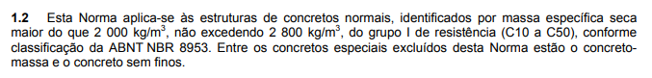Fonte: ABNT NBR 6118: 2003

Foram mantidas a forma de se efetuar os cálculos para o grupo I (C10 a C50) e exposto as formulações para o grupo II (C55 A C90).

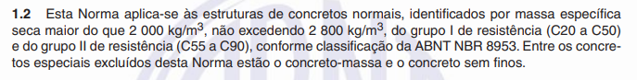
Figura 02 - Escopo NBR 6118:2014

Fonte: ABNT NBR 6118: 2014

Fonte: ABNT NBR 6118: 2014

2.5 Características mecânicas do concreto

Devido a inclusão do grupo II de resistência do concreto (C55 a C90) é sua nova formulação para os concretos desta classe, haja vista que o comportamento mecânico do concreto não é linear à medida que aumenta sua resistência.
Aconteceram inserções tanto no modelo de cálculo da tração indireta quanto no módulo de elasticidade devido ao grupo II de resistência (C55 a C90), conforme se percebe na figura 03 (item 8.2.8 da NBR de 2014).
O módulo de elasticidade é o parâmetro que indica quão rígida é um material sólido.

Figura 03 - Expressão para o cálculo do módulo de elasticidade NBR 6118:2014
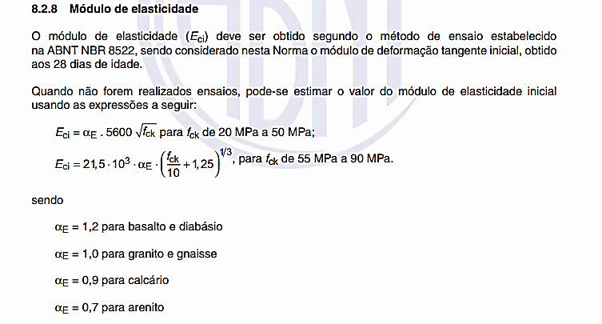

Fonte: Item 8.2.8 ABNT NBR 6118:2014

Fonte: Item 8.2.8 ABNT NBR 6118:2014

Já a resistência à tração indireta:

Figura 04 - Expressão para o cálculo da resistência à tração indireta NBR 6118:2014
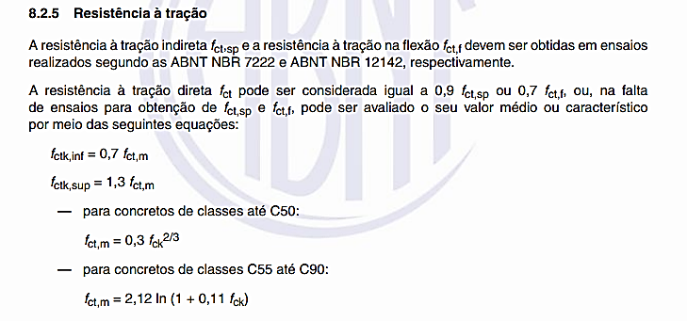
Fonte: Item 8.2.5 ABNT NBR 6118:2014

O diagrama de tensão de formação a partir do qual se consegue identificar muitas propriedades dos materiais agora contempla o grupo II conforme figura 05.

Figura 05 - Diagrama tensão-deformação idealizado NBR 6118:2014
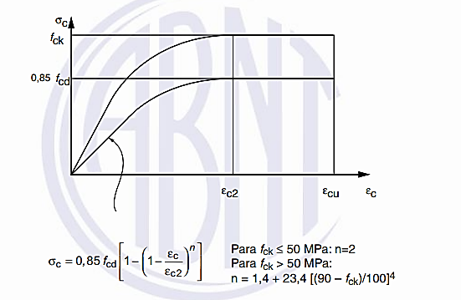
Fonte: Figura 8.2 – Diagrama tensão deformação idealizado ABNT NBR 6118:2014

Em relação a fluência que é um fenômeno de aumento gradual da deformação no tempo, sob ações constantes tem-se alterações conforme imagem 6 abaixo:

Figura 06 - Valores característicos superiores da deformação específica de retração ecs (t∞,t0) e do coeficiente de fluência j (t∞,t0) NBR 6118:2014
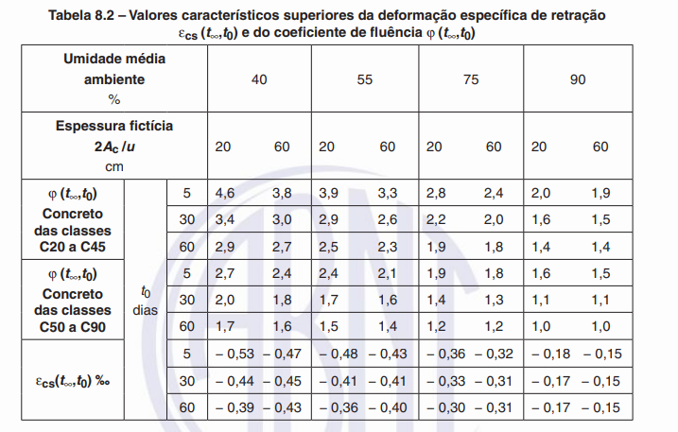
Fonte: Tabela 8.2 ABNT NBR 6118:2014

2.6 Ancoragem

Segundo PINHEIRO e MUZARDO (2003), ancoragem é a propriedade que impede que haja escorregamento de uma barra em relação ao concreto que a envolve. Este parâmetro vem com modificações para atender ao comprimento mínimo de 25 ϕ, como mostra a figura 07:

Figura 07 - Comprimento de ancoragem necessário NBR6118:2014
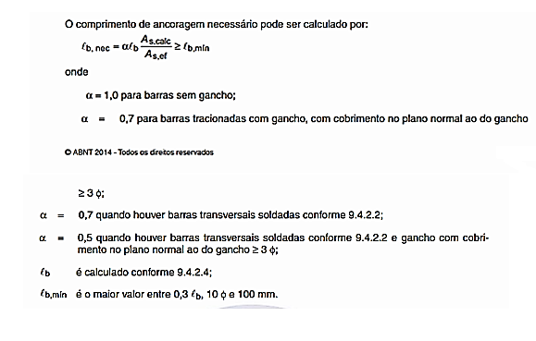
Fonte: Item 9.4.2.5 Comprimento de ancoragem necessário

3. MATERIAIS E MÉTODOS

Segundo Marconi (2010) metodologia científica é a exteriorização dos critérios de abordagem, mecanismos e técnicas como, por exemplo, a formulação de problemas, hipóteses e variáveis que possam ser encontradas no estudo junto com a determinação do tratamento.
O projeto analisado é uma edificação residencial de pequeno porte, localizada no residencial Porto Seguro no município de Inhumas, Goiás, conforme a figura 08 e 09 com área construída de 141,96 m². A residência tem 3 quartos sendo um com suíte, 2 cozinhas sendo uma cozinha varanda, garagem, área de serviço, lavabo, hall de entrada, sala de estar e closet.

Figura 08: Projeto Arquitetônico Corte A1

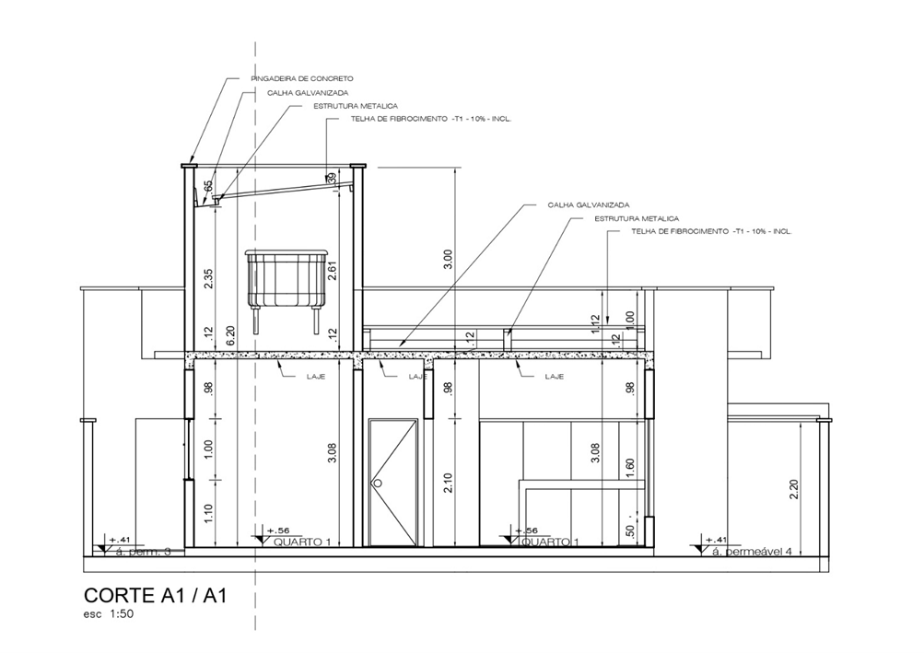

Fonte: Silveira (2014)

Fonte: Silveira (2014)

Figura 09: Planta baixo Pavimento Térreo
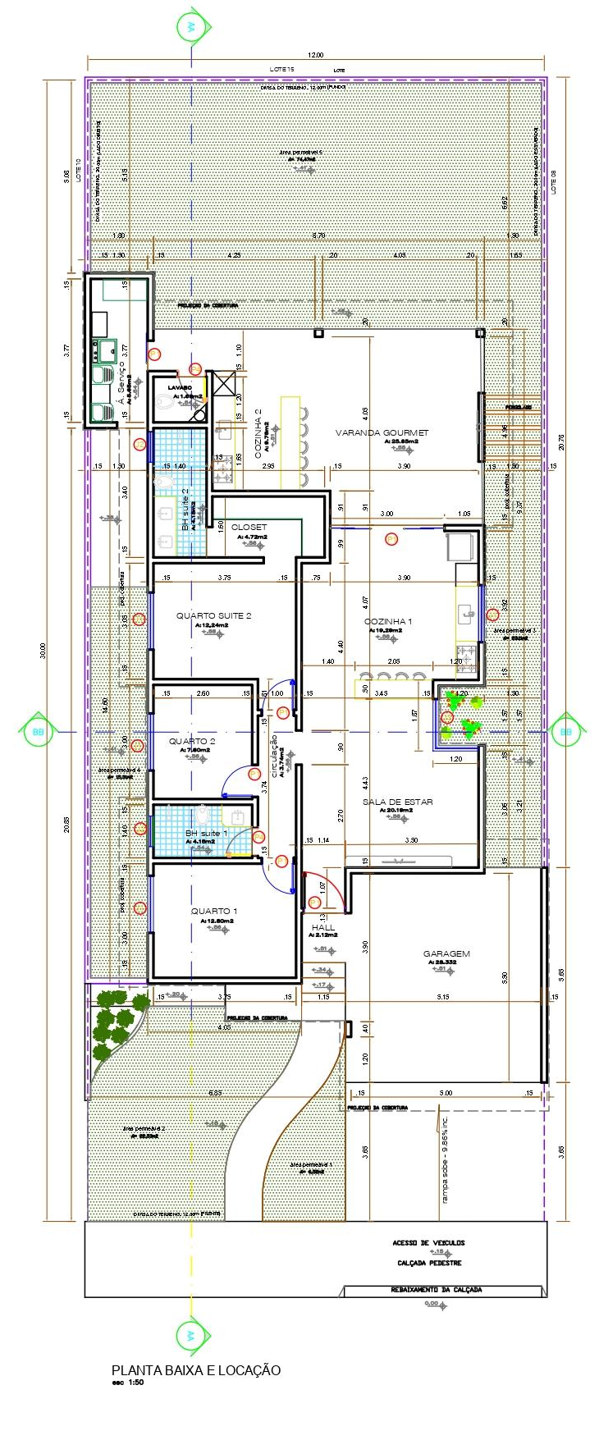
Fonte: Silveira (2014)

Foram realizadas simulações com o auxílio da ferramenta computacional software eberick em sua versão V10 de 2020 comparando-se as diferenças com relação ao consumo de aço, volume de concreto, formas, mudanças nas características geométricas básicas da estrutura dimensionada conforme a ABNT NBR 6118:2003 e a ABNT NBR 6118:2014.
Foi feito o dimensionamento estrutural e modelagem em 3D apresentado na figura 10 nas duas normas ABNT NBR 6118:2003/2014 no presente trabalho para melhor entendimento e visualização do leitor. De posse dos dados levantados foram geradas planilhas, de forma que facilite a análise e comparação desses dados.

Figura 10 - Modelagem 3D do projeto estrutural
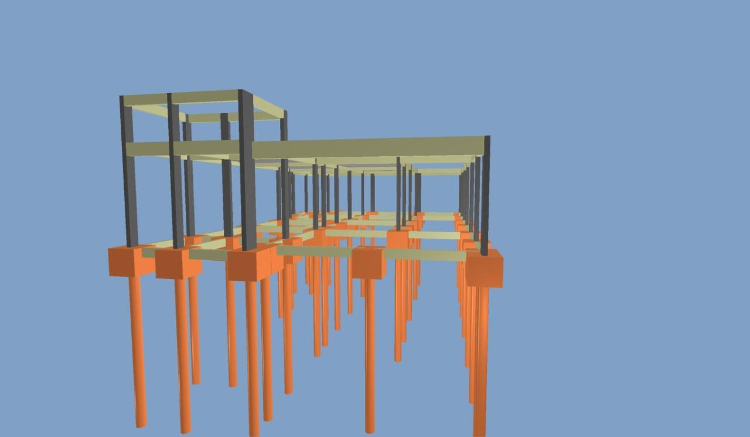
Fonte: os autores.
Far-se-á a comparação para os itens abaixo entre as NBR 's (2003 e 2014), haja vista que estes itens são os que mais sofrerão impactos com as atualizações desta NBR.
- Consumo de aço;
- Volume de concreto;
- Consumo de formas;
- Mudanças geométricas básicas de pilares, vigas e lajes;

4. RESULTADOS E DISCUSSÕES

Para a análise dos impactos das alterações ocorridas na revisão 2014 da NBR 6118, serão comparados os resultados obtidos em cada modelo.
Através da Tabela 1, pode-se observar que as quantidades de aço CA 50, tiveram alterações significativas, assim como ocorreu com o concreto. Embora o consumo de aço tenha tido alterações significativas, podendo ser vistas na figura 11, o que justifica essa variação é o aumento no dimensionamento dos elementos estruturais, uma vez que como dito na peça em tela, foi aumentado pela norma NBR 6118/2014, e também deve-se levar em consideração a segurança e a durabilidade da estrutura.

Tabela 1 - Quantitativo de aço, concreto, formas.
TABELA DE QUANTITATIVOS
NBR 6118/2003 | NBR 6118/2014
Consumo de aço:  CA 50 1.740,50m  CA60 3.280m | Consumo de aço:  CA 50 2.882,7m  CA60 2814,2m
Volume de concreto:  22,09m³ - 25 MPA | Volume de concreto:  51,64m³ - 30 MPA
Consumo de formas:  340,86m² | Consumo de formas:  482,63m³
Fonte: os autores

Figura 11 - Comparativo gráfico de quantitativos
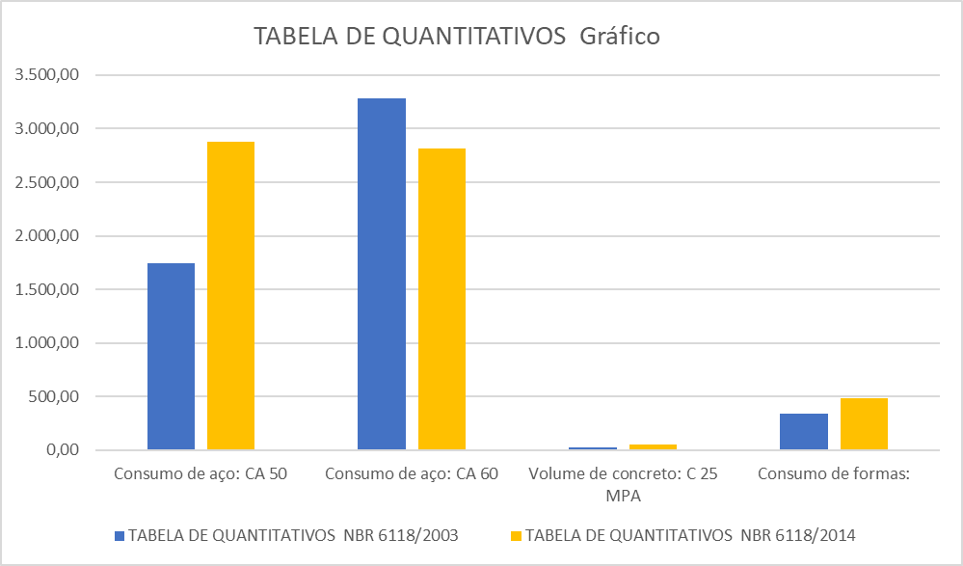
Fonte: os autores

Em relação à tabela 02, pode-se analisar detalhadamente as mudanças geométricas dos elementos estruturais, como vigas, pilares e lajes, podendo destacar mudanças na geometria dos pilares de 12 cm para 14 cm e para lajes mudança de espessura em cobertura sem balanço, piso em balanço e laje em balanço. As informações podem ser vistas em maior detalhes na figura 12.

Tabela 2 - Características Geométricas
TABELA DE CARACTERÍSTICAS GEOMÉTRICAS
NBR 6118/2003 | NBR 6118/2014
Vigas:  dimensões de 12cm;  viga de parede 15cm; | Vigas:  dimensões de 12cm;  viga de parede 15cm;
Pilares:  dimensões de 12 a 19cm; | Pilares:  dimensões de 14 a 19cm;
Lajes:  5cm cobertura sem balanço;  7cm piso e cobertura em balanço; | Lajes:  7cm cobertura sem balanço;  8cm piso em balanço;  10cm laje em balanço;
Fonte: os autores
Figura 12 - Comparativo gráfico de características geométricas
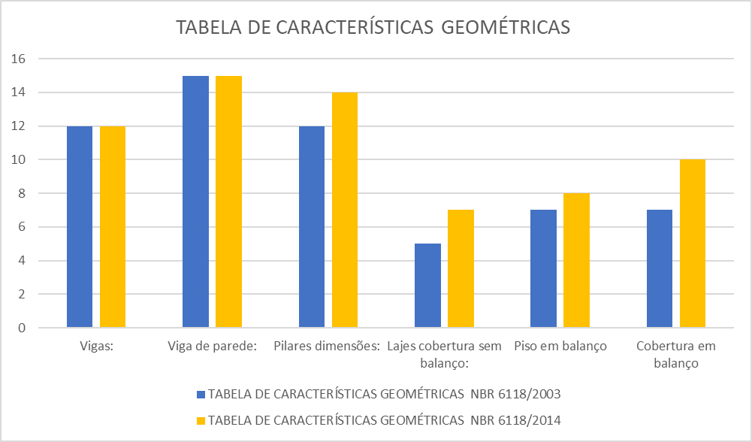
Fonte: os autores

5. CONSIDERAÇÕES FINAIS

Com o avanço da globalização e consequentemente a popularização dos softwares que possibilitaram a execução de atividades cotidianas de maneira simples e prática, o mercado da construção civil também tende a se beneficiar destas ferramentas oferecidas, como por exemplo o software para cálculo e modelagem estrutural, Eberick V10, ferramenta que é utilizada para o estudo comparativo do presente trabalho.
Este artigo teve como objetivo fazer uma análise comparativa entre as duas últimas versões da NBR 6118, sendo elas: versão do ano de 2003 (já obsoleta) e versão do ano de 2014 (vigente), com o auxílio da ferramenta computacional Eberick V10, onde pode-se obter a análise dos resultados e ainda concluir que de forma geral, o impacto foi relativamente pequeno nos itens verificados.
Em relação ao consumo de materiais, a maior variação foi no aço CA 50 devido ao aumento nas dimensões mínimas dos elementos estruturais. Pode-se observar também variações relevantes no aumento da resistência do concreto, graduando de 25 para 30 MPa, além do aumento do volume de concreto na NBR vigente.
Conclui-se que, a revisão de 2014 da NBR 6118 se adequá não só aos avanços tecnológicos, como a inclusão do grupo II de concreto, por exemplo, mas também na mão de obra e manutenção das edificações uma vez que é possível notar a prioridade na segurança e durabilidade das estruturas, considerando as particularidades e irregularidades presentes na construção civil.

REFERÊNCIAS BIBLIOGRÁFICAS

ASSOCIAÇÃO BRASILEIRA DE NORMAS TÉCNICAS. NBR 6118: Projeto de estruturas de concreto – Procedimento. Rio de Janeiro, 2003, 6 p.
_________. NBR 6118: Projeto de estruturas de concreto – Procedimento. Rio de Janeiro, 2014, 6 p.
BAUER, Falcão. Materiais de Construção Vol 1 - 5ª Ed p,1 Editora LTC Rio de Janeiro 2012.
BORJA, Célio. Ministro de Estado da Justiça Presidente do CONMETRO, Resolução nº 06, de 24 de Agosto de 1992 - CEDI.11 de dezembro de 1973.
BRASIL, Lei nº 5966 - Institui o Sistema Nacional de Metrologia, Normalização e Qualidade Industrial, e dá outras providências. CEDI.11 de dezembro de 1973, Brasília-DF.
BRASIL. Lei nº 4150 - Institui o regime obrigatório de preparo e observância das normas técnicas. 21 de novembro de 1962, Brasília-DF.
CHUST, Roberto Carvalho. Cálculo e detalhamento de estruturas usuais de concreto armado: Segundo a NBR 6118:2014; 4ª edição, editora Edufscar Campos de São Carlos 2014.
MARCONI, Mariana de Andrade. Fundamentos de metodologia científica - 7ª Ed. São paulo Editora Atlas 2010
PINHEIRO, L. M. MUZADO, C. D. ADERÊNCIA E ANCORAGEM – CAPÍTULO 10, USP – EESC – Departamento de Engenharia de Estruturas 16 folhas Santa Catarina , 25 setembro 2003.
SILVEIRA, Jhones Stival de Paula. Projeto arquitetônico e estrutural da edificação situada na rua: ps 04 - quadra 03, lote 09, Residencial porto seguro - Inhumas - GO.

